Адвент календарь в группе «Гномики»

Ожидание праздника не менее приятно, чем он сам. Более того, что без этих томительных дней с бесконечными вопросами: «Ну, когда же?», без особой атмосферы подготовки, без радостных хлопот не таким ярким будет и само событие. Адвент – (от [лат.](http://ru.wikipedia.org/wiki/%D0%9B%D0%B0%D1%82%D0%B8%D0%BD%D1%81%D0%BA%D0%B8%D0%B9_%D1%8F%D0%B7%D1%8B%D0%BA) adventus — приход) – время ожидания Нового года .

Время ожидания праздника. Время ожидания – не только Рождества, но и Нового года.

Придумали календарь не так давно, в конце 19-го века, в Германии. И без ребёнка-почемучки тут не обошлось. Фрау Лэнг просто замучил сын Герхард, который каждый день спрашивал маму, когда же уже наступит Рождество?! Она не выдержала и сделала ему из картона с окошечками календарь – по количеству дней перед Рождеством. Герхард мог открыть только одно окошко в день, за ним пряталось маленькое печенье. Так он видел сам, сколько печенья ещё нужно съесть до главного праздника, сколько осталось дней. Кстати, когда мальчик вырос, мамино изобретение стало приносить ему прибыль – он стал выпускать первые в мире адвент-календари – коробки с окошечками, за которыми прятались уже не печенюшки, а конфеты.

Зачем же нужен ребёнку такой календарь? (Родителям, конечно, нужен, чтобы не отвечать на один и тот же вопрос весь декабрь.) Календарь помогает почувствовать течение времени. И помогает учиться считать!

Адвент –календари очень актуальны не только для родителей дома, но и для воспитателей в ДОО. Можно сделать адвент-календарь и каждый день в мешочке прятать загадку- о чем же сегодня будет та или иная образовательная деятельность.

Это очень хорошая мотивация и для детей и для взрослых.

И в нашей группе «Гномики» дети вместе с родителями с удовольствием выполняют задания.

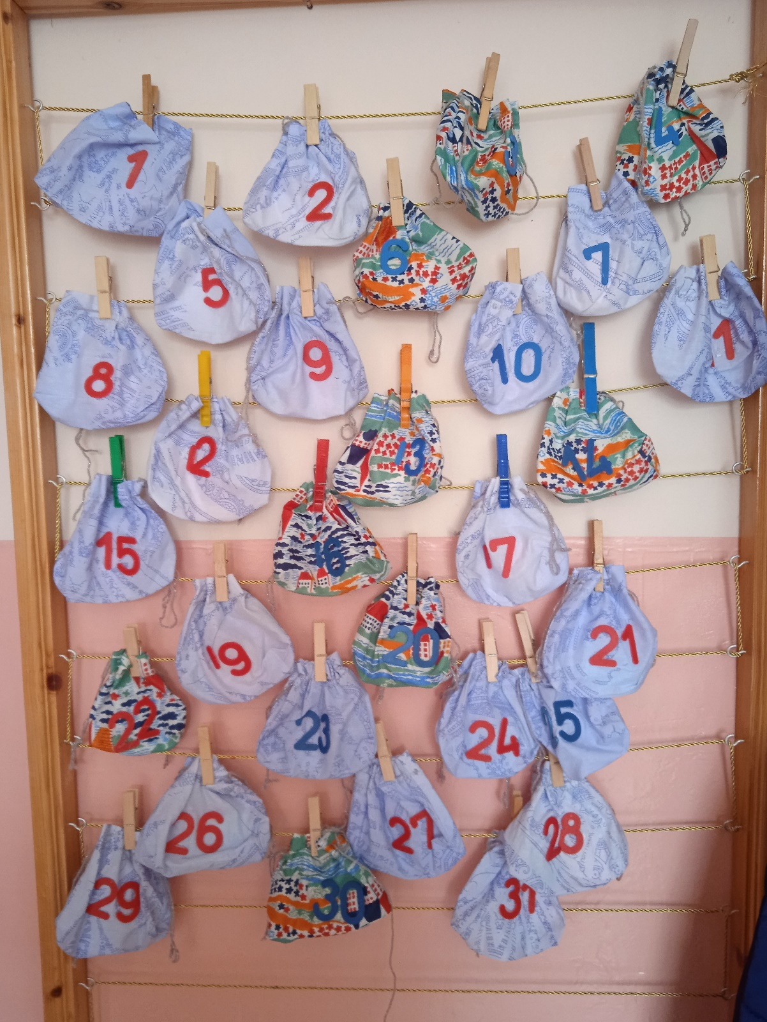ЗЗдаопооатзаадамт доа